Indicação – Vereador Odair Quincote – 26/03/19

Capina, limpeza, a instalação de redutores de velocidade e a construção de calçadas na Avenida Gil Teixeira, no bairro Jatobá.

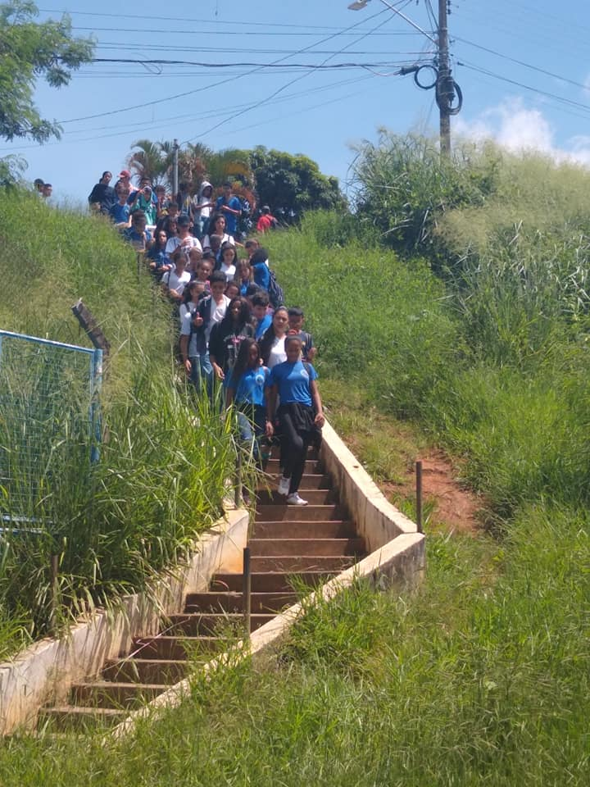

Indicação – Vereador Odair Quincote – 26/03/19

Capina, limpeza, a instalação de redutores de velocidade e a construção de calçadas na Avenida Gil Teixeira, no bairro Jatobá.

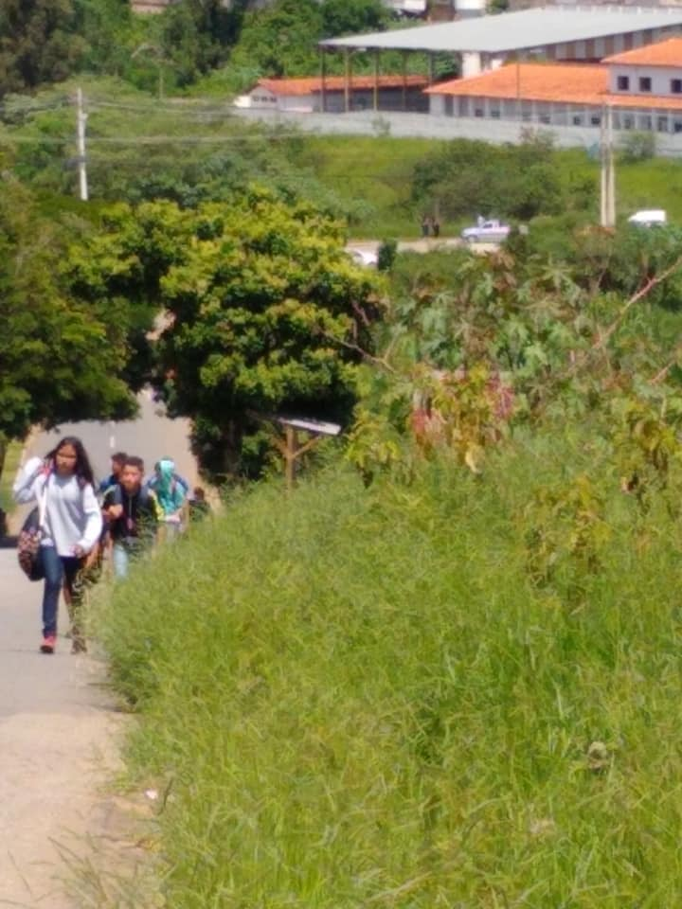

Indicação – Vereador Odair Quincote – 26/03/19

Capina, limpeza, a instalação de redutores de velocidade e a construção de calçadas na Avenida Gil Teixeira, no bairro Jatobá.

